# Felhasználói dokumentáció

## Bevezetés

Az oldal Anime karakterekből álló Tier List-ek létrehozásának ad egy gyors és egyszerű felhasználói felületet, ahol szabadon elkészítheted a saját listádat.

A Tier List egy olyan listát jelent, amelyben adott témák karaktereit, szereplőit, elemeit rangsorolják valamilyen szempontok, például hatékonyság, hasznosság vagy erő alapján. Legtöbb esetben – mint ezen az oldalon is – szintekre („tier”-ekbe) sorolják az elemeket, ebben a legjobbak a legfelsőbb, míg a kevésbé „jók” az alsóbb kategóriákban helyezkednek el. A Tier List segít az embereknek eligazodni az adott témában, jelen esetben akár egy anime vagy animék közötti világokban, hogy ezáltal több információt szerezhessenek egy-egy karakterről. Ezen a területen több különböző gondolat is kialakulhat, így ezek vélemények kifejezéséhez is hozzájárulhat egy ilyen lista.

## Főoldal

A főoldalunkon találhatunk néhány információt az oldalról. Elérhetjük a regisztrációt és a bejelentkezést is.

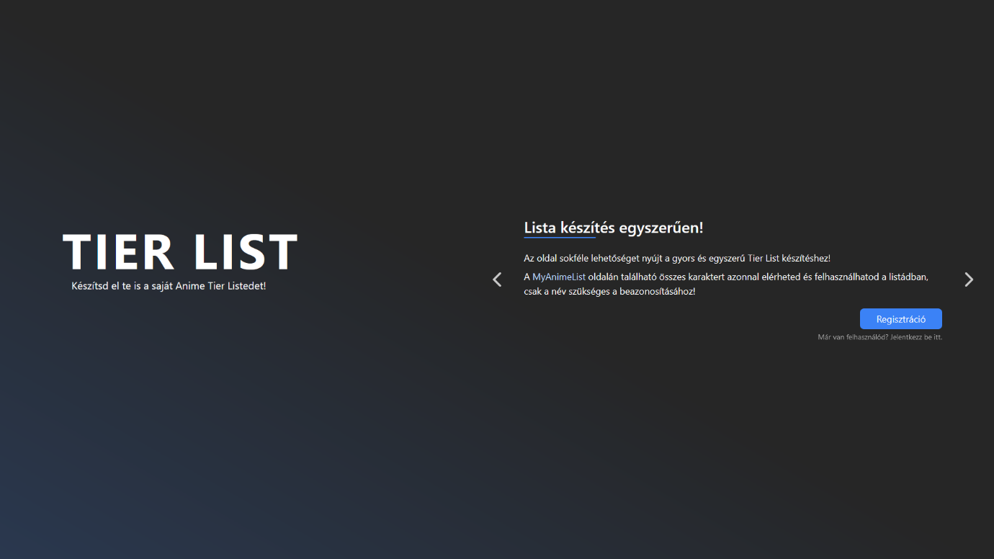

Az oldal használatához kötelező a regisztráció, enélkül semmilyen funkciót nem érhetünk el!

Regisztráció során három adatot kell megadnunk:

* **Felhasználónév:** Bármilyen szöveg, ami a felhasználód neveként fog szolgálni az oldalon.

**Lehetséges hibaüzenetek:**

Adj megy egy felhasználónevet!

A megadott felhasználónév már foglalt!

* **Email:** Egy létező email cím, ami segítségével könnyedén beazonosítható, hogy valóban tiéd a felhasználó.

**Lehetséges hibaüzenetek:**

Adj meg egy emailt!

Az email cím nem megfelelő!

A megadott email cím már foglalt!

* **Jelszó:** Legalább 8 karakter hosszú szöveg, ajánlott számokat és speciális karaktereket is használni, de ez a rendszer nem követeli.

**Lehetséges hibaüzenetek:**

Adj meg egy jelszót!

A jelszavadnak legalább 8 karakter hosszúnak kell lennie!

* **Jelszó újra:** Ez az előző mezőben megadott jelszó megismétlése, csökkentve az elgépelés esélyét.

**Lehetséges hibaüzenetek:**

Adj meg egy jelszót!

A két jelszó nem egyezik!

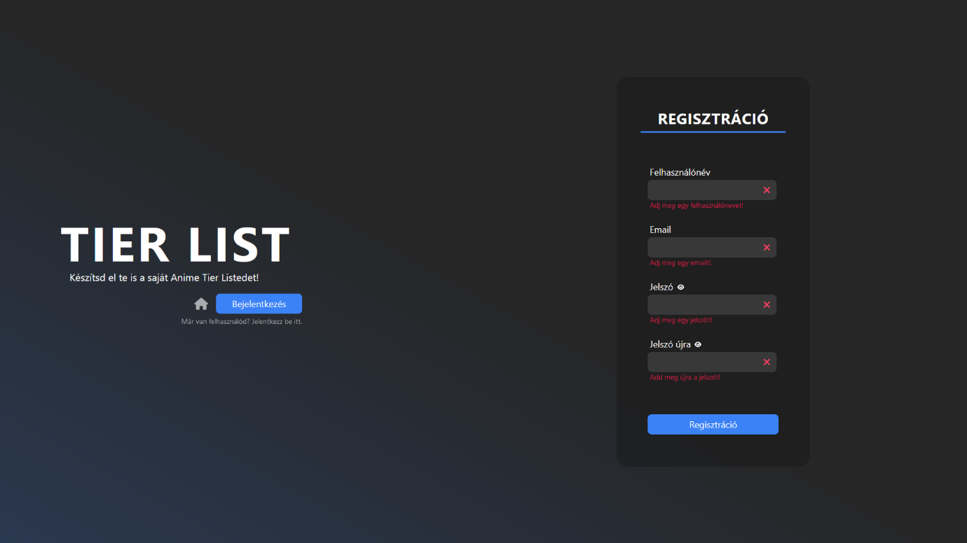

Bejelentkezés során a már regisztrált felhasználónk nevét és jelszavát szükséges megadnunk. Az emailünkben kapott hitelesítést csak azután tudjuk elvégezni, miután bejutottunk a felhasználónkba.

Sikeres belépés után az oldal azonnal átirányít a listáinkhoz.

* **Felhasználónév lehetséges hibaüzenetei:**

Adj megy egy felhasználónevet!

A felhasználó nem található!

* **Jelszó lehetséges hibaüzenetei:**

Adj meg egy jelszót!

Hibás jelszó!

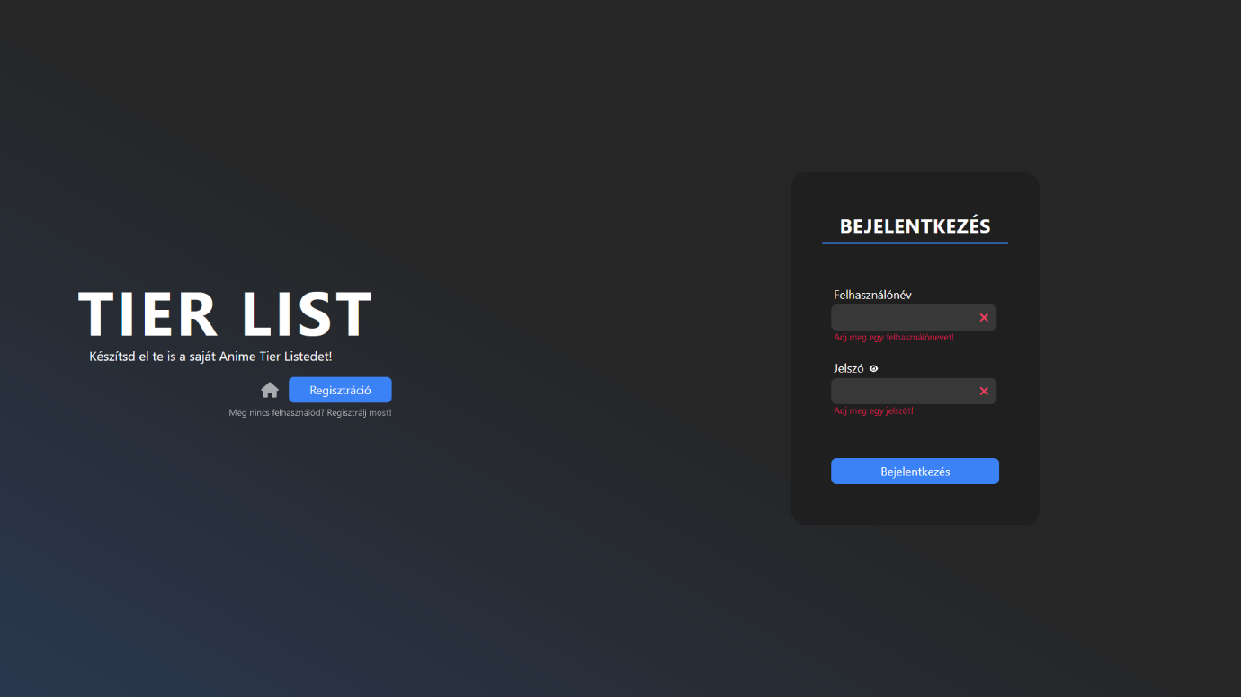

## Listák

Ezen az oldal elérheted az összes már létező listádat, létrehozhatsz újakat.

Egy listának az alábbi adatokat tudod megadni:

* **Név:** A lista megjelenő neve, ez alapján tudod beazonosítani. Ez egy kötelező mező.
* **Leírás:** Rövid információ. Nem kötelező mező.
* **Státusz:** Ezzel a funkcióval megjelölheted a jelenlegi állapotot, de hatása nincs a listádra.
* **Láhatóság:** A publikus listákra bárki rákereshet és megnézheti, a privátot kizárólag az arra jogosultságot kapó felhasználók tekinthetik meg.

Az új lista létrehozás alatt találhatunk egy lista böngészőt, amiknél megtalálhatjuk az összes velünk megosztott és publikus listákat. Látható, hogy ki és mikor módosította utoljára az adott listát, valamint hogy a tulajdonosa milyen státuszba sorolja azt.

Egy listára kattintva megtekinthetjük annak összes adatát és jogosultságait.

A jogosultságoknál az alábbi adatokat lehet megadni:

* **Felhasználó:** Ide a pontos felhasználónevet kell megadni.

**Lehetséges hibaüzenetek:**

Írj be egy felhasználónevet!

Nem található felhasználó!

* **Jogosultság:** A felhasználóknak három különböző jogosultságot lehet adni a listáinkhoz:

**Megtekintés:** Kizárólag megtekinteni tudják, privát listáknál van jelentősége.

**Mozgatás:** Karakterek és kategóriák mozgatása

**Szerkesztés:** Lista tulajdonságain kívül minden elérhető számára.

